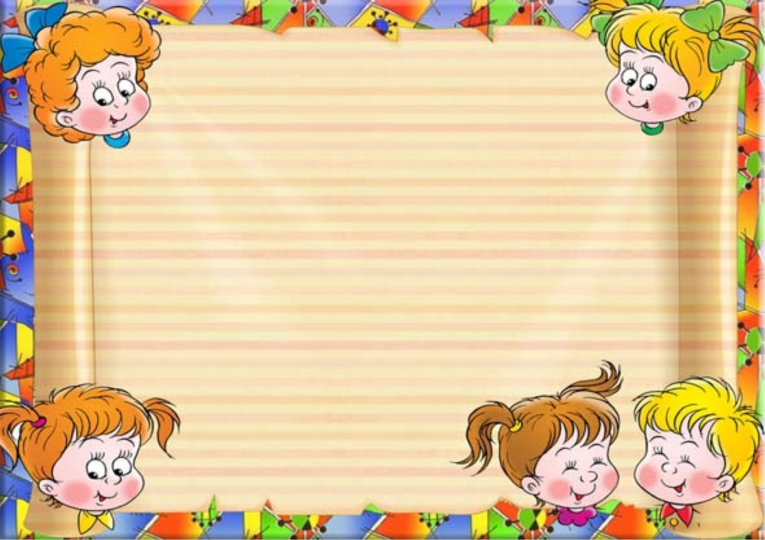
«Как весело и эффективно научить ребенка заниматься артикуляционной гимнастикой»

При выполнении упражнений ни в коем случае нельзя заставлять малыша, принуждать удерживать позицию губ или языка насильно. Негативные эмоции не принесут пользы.
Лучшее, что может быть: это – ИГРА! Игровые задания ваш ребенок будет воспринимать с радостью и потом сам будет вас просить еще с ним поиграть.
Устройте соревнования: чей язык длиннее?
- Кто может сделать глубже «Чашечку из язычка»
- «Кто дольше продержит на языке соломинку без движения?...
- У кого «Грибок» больше похож на настоящий?
- Как «поиграть язычком в футбол»
- Или как посадить «маленького человечка на кончик язычка и покатать его на «Качелях» и т.д…Простор для фантазий необъятен. Занимайтесь вместе, придумывайте, творите радость и ваш малыш, не замечая, что серьезно занимается, будет укреплять свой артикуляционный аппарат, что непременно ведет к улучшению звукопроизношения, и чистой речи! Учитель-
логопед Тарасова М.В.

